인구 구조를 반영한 의료 서비스 불균형 분석
: 정형외과와 내과의 지역별 비교 연구
20230808 오승현
1. 문제 정의
본 연구는 지역별 인구 대비 특정 진료과 병의원 수를 비교하여 의료 서비스 불균형을 분석하고, 의료 취약 지역을 도출하는 것을 목적으로 한다. 특히 진료과별 의료 수요의 특성을 반영하기 위해 정형외과와 내과를 비교 대상으로 선정하였다.
정형외과는 고령 인구 증가와 밀접한 관련이 있으며, 낙상 및 관절 질환 등 근골격계 질환 치료를 위해 필수적인 과이다. 반면 내과는 연령과 관계없이 전반적인 질환을 다루는 기본 의료 서비스로, 지역 내 의료 접근성을 대표하는 기준으로 활용될 수 있다.
따라서 본 연구에서는 두 진료과를 비교함으로써 고령 인구 중심 의료 수요 (정형외과) 일반 의료 수요 (내과) 간의 불균형을 분석하고, 단순한 공급량 비교를 넘어 인구 구조에 따른 의료 수요 대응 수준을 평가하고자 한다.
2. 데이터 수집 및 전처리
본 연구에서는 병의원 데이터: DDUNIV_STAT_BIZ.csv와 인구 및 가구 데이터: DDUNIV_STAT_HOM.csv 를 활용하였다. 이 중 최신 데이터인 2024년 6월 기준 데이터만을 추출하여 분석에 사용했다.
병의원 데이터는 진료 과목 중 내과, 정형외과만 필터링 후 행정동 기준으로 병원 수를 집계하여 행정동별 내과 수, 정형외과 수를 생성했다. 인구 데이터는 60대 이상의 인구 계산 후, 고령 인구 / 전체인구인 고령인구 비율을 계산했다.
초기에는 병원 데이터 기준으로 병합하여 일부 행정동이 누락되었으나, 이를 해결하기 위해 인구 데이터 전체 행정동 기준으로 병원 데이터를 병합해 의료 공백 지역까지도 분석 가능하게 하였다.
3. 데이터 분석
의료 불균형을 정량적으로 평가하기 위해 다음 지표를 정의하였다.
지표 이름 | 계산식 | 특징
인구 대비 병원 | 정형외과 공급 = 정형외과 수 / 전체 인구  내과 공급 = 내과 수 / 전체 인구
고령 인구 대비 정형외과 공급 | 정형외과 / 고령 인구 | 고령 인구 대비 정형외과가 부족한 지역 파악
정형외과 의료 불균형 점수 | ORTHO_SHORTAGE_SCORE = 고령 인구 비율 / (정형외과 공급 + 1) | 값이 클수록 고령인구는 많지만, 정형외과는 부족한 의료 취약 지역
내과 의료 불균형 점수 | INTERNAL_SHORTAGE_SCORE = 1 / (내과 공급 + 1) | 값이 클수록 내과 공급 부족
정형외과 vs 내과 비교 지표 | COMPARE_SCORE = 내과 공급 - 정형외과 공급 | 값이 클수록 정형외과의 상대적 부족

4. 지도 시각화
행정동 단위 GeoJSON 데이터를 활용하여 의료 불균형 지표를 지도에 시각화하였다.
정형외과 의료 불균형 지도
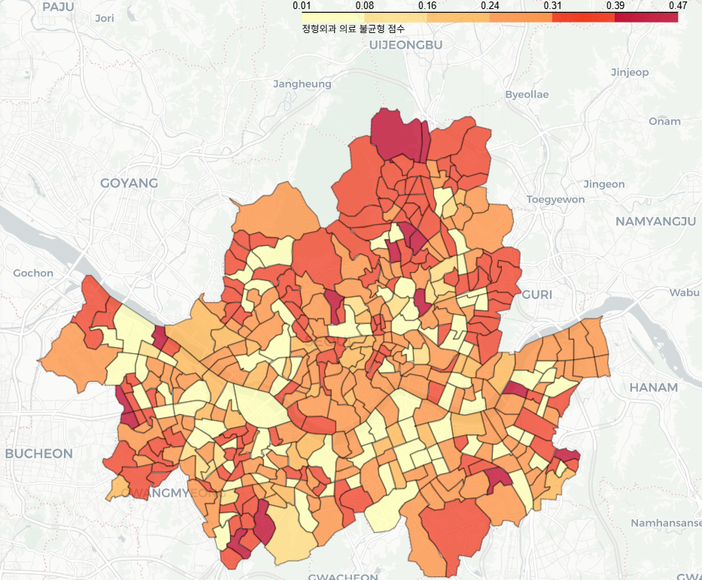
붉은 색에 가까울수록 정형외과 공급이 부족한 걸 볼 수 있다. 고령 인구가 많은 북부 및 일부 외곽 지역에서 높은 값이 관찰된다.
내과 의료 불균형 지도
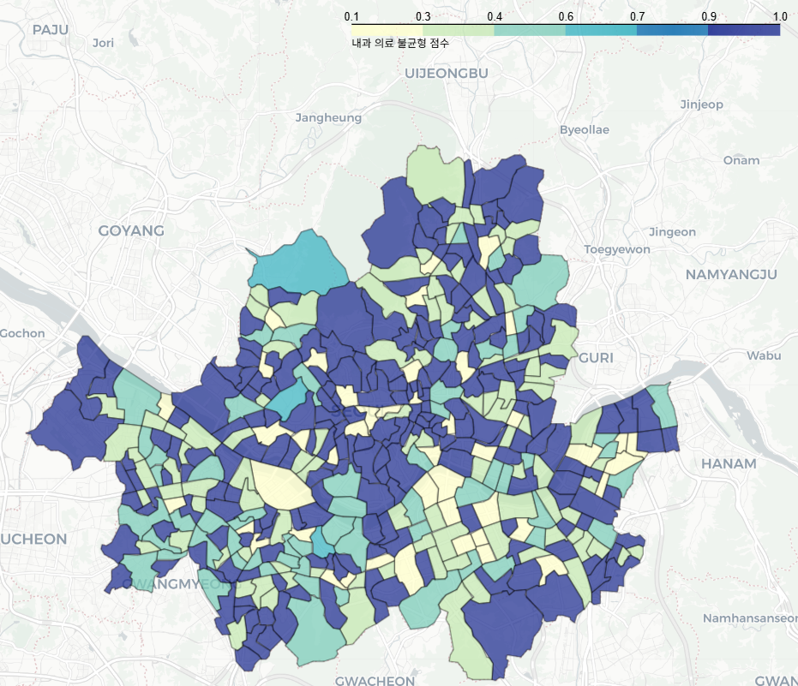
정형외과 의료 불균형 지도보다 비교적 균등한 분포인 걸 알 수 있다.
정형외과와 내과 비교 지도
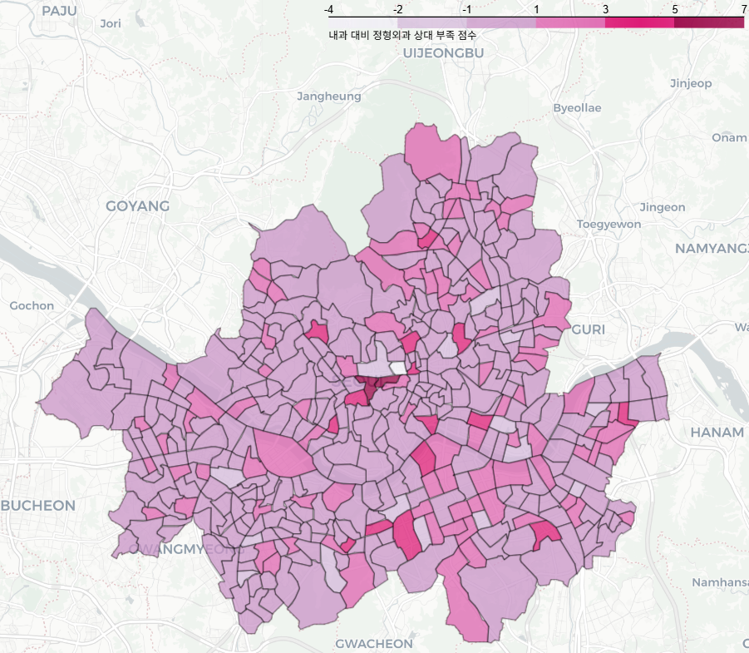
서울 중구 명동이랑 을지로동이 제일 내과 대비 정형외과 상대 점수가 높았다. 전반적으로 내과 대비 정형외과가 부족한 지역 다수 존재하는 걸 볼 수 있다.
5. 결론
본 연구에서는 행정동 단위에서 인구 대비 병의원 수를 분석하여 의료 서비스 불균형을 평가하였다.
분석 결과, 정형외과는 내과에 비해 전반적으로 상대적인 공급 부족 경향을 보였으며, 특히 고령 인구 비율이 높은 지역에서 정형외과 부족 현상이 두드러지게 나타났다. 반면 내과는 대부분의 지역에서 비교적 균등하게 분포하여 기본 의료 서비스의 접근성은 안정적으로 유지되고 있는 것으로 확인되었다.
또한 정형외과와 내과의 상대적 공급 차이를 비교한 결과, 서울 중구의 명동과 을지로동이 내과 대비 정형외과 부족이 가장 큰 지역으로 나타났다. 이는 해당 지역이 상업·업무 중심지로서 유동 인구가 많고, 의료 수요 구조가 일반 거주 지역과 다르게 나타날 수 있음을 시사한다.
이러한 분석 결과를 통해, 고령화가 진행되는 지역뿐만 아니라 특정 기능적 특성을 가진 지역에서도 의료 서비스 공급의 불균형이 발생할 수 있음을 확인하였다. 따라서 향후 의료 정책 수립 시에는 단순한 인구 규모뿐만 아니라 인구 구조 및 지역 특성을 함께 고려한 맞춤형 의료 서비스 공급 전략이 필요할 것으로 판단된다.

